Лабораторная работа 3
Ветвления. Оператор выбора

Пример 1.
Использование функции ИНИЦИАЛЫ предполагает, что исходная строка обязательно содержит фамилию, имя и отчество. А если отчество отсутствует, то возникнет ошибка. Поэтому в коде программы надо проверить значение переменной n2_pr – положение второго пробела. Если эта переменная равна нулю, то отчество в строке отсутствует. Функция будет иметь вид:

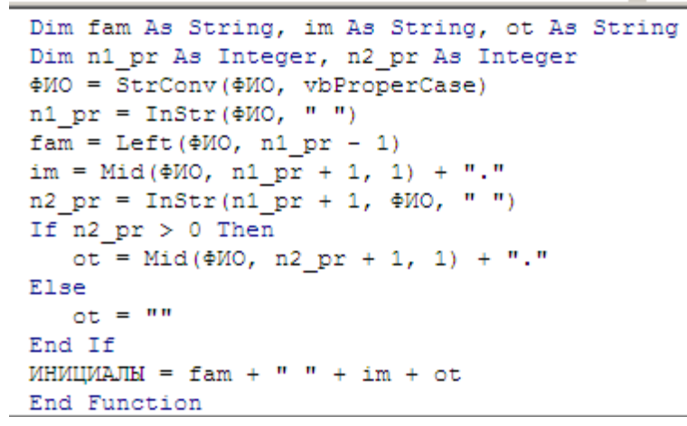

Пример 2.
По году определить день недели для 1 января данного года. Существует стандартная функция для определения номера дня недели. Но эта функция дана для американского стандарта, в котором первым днем недели является воскресенье. Для русского стандарта, если день недели не воскресенье, то из него достаточно вычесть единицу. Но тогда воскресенье будет нулевым днем. Здесь требуется использовать оператор If. Функция будет иметь вид:

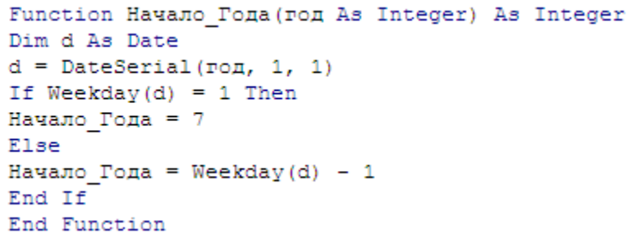

Пример 3.
Написать функцию определяющую по заданному весу (в килограммах) и росту (в метрах) ИНДЕКС МАССЫ ТЕЛА (Индекс Кетле) по формуле: вест/(рост*рост) и вывести комментарии согласно таблице:
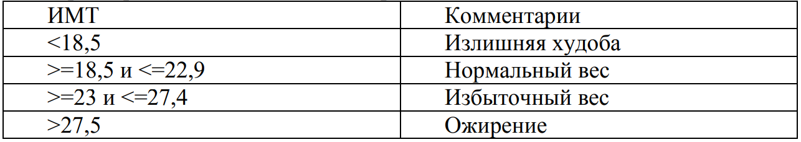

Данная функция будет иметь вид:

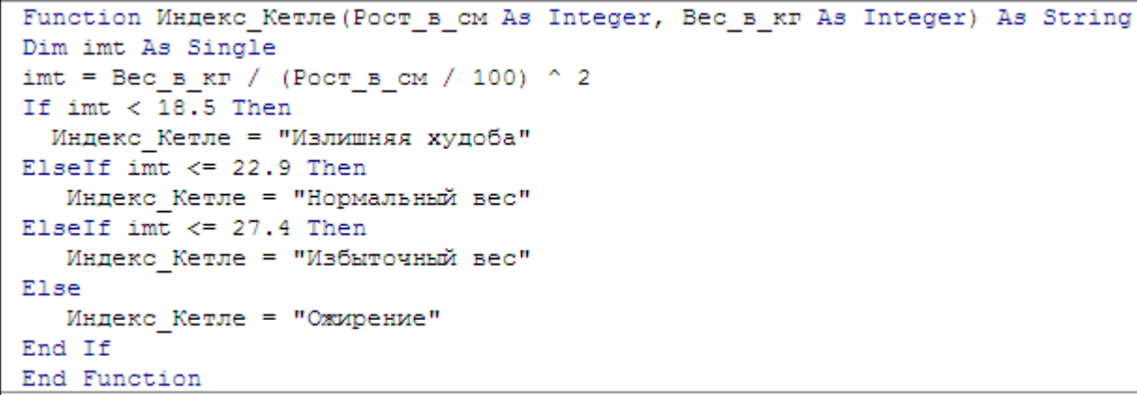

Пример 4.
Создать функцию СЕЗОН, которая по дате выводит название сезона.

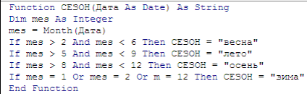

Пример 5.
Создать функцию A:
Если X или У отрицательные вычислить A по формуле A=X * Y.
Иначе:
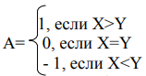

Представим код данной функции:
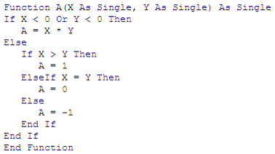
Протестируйте программу на следующих данных:

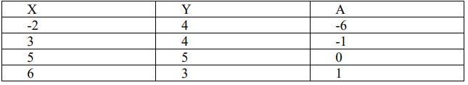

Пример 6.
В некоторых ситуациях оператор выбора может заменять оператор if. Ниже приведен код уже рассмотренного примера с определением сезонов с использованием оператора выбора.
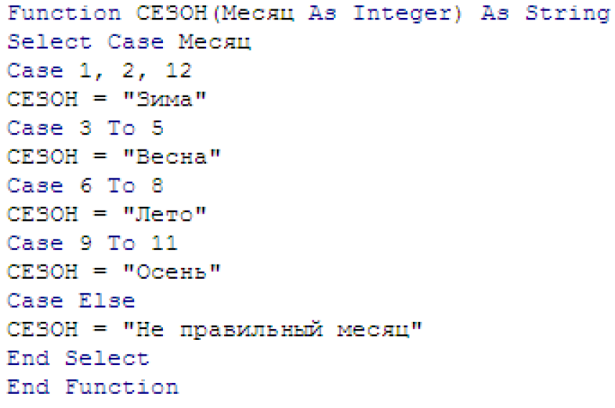
Пример 7.
Ввести два числа и операцию, выполняемую с этими числами. Вывести результат операции.
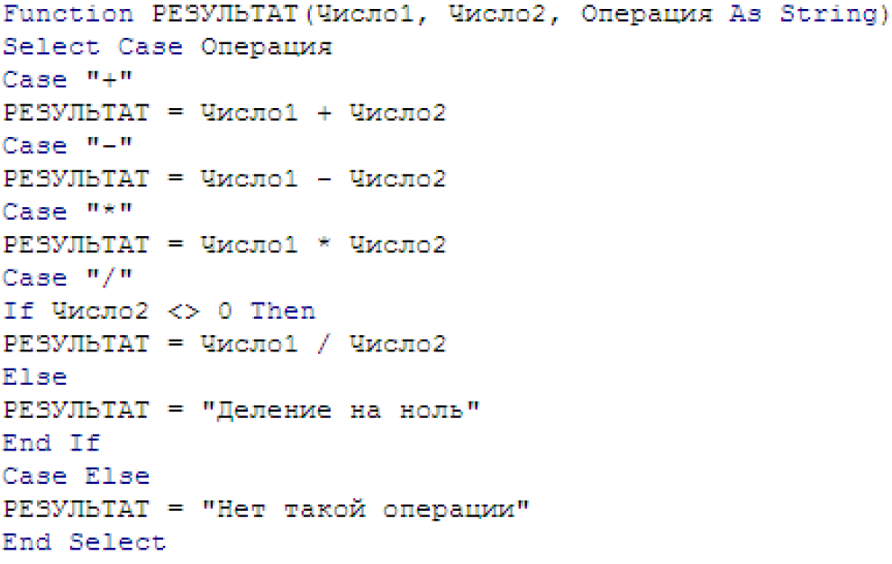
Пример 8.
Ввести день и месяц и вывести комментарий: праздничный день, выходной день, рабочий день.
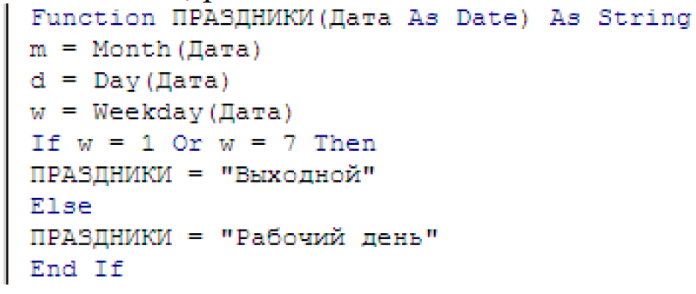
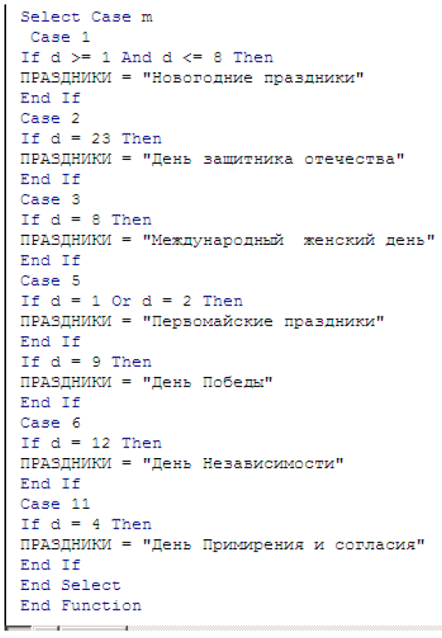

Задания для самостоятельной работы 1

9. Даны номинальная процентная ставка и темп инфляции. В зависимости от их соотношения вывести сообщения «реальная процентная ставка положительна», «реальная процентная ставка отрицательна», «ошибка».

Задания для самостоятельной работы 3

Решите задание для самостоятельной работы 1 с использованием оператора выбора.

Задания для самостоятельной работы 2

Выполните задания из лабораторной работы 2, учитывая, что даты выплат могут быть любыми, и применяя условный оператор.

- Даны суммы и даты выплат по двум обязательствам, которые заменяются новым, по которому дана первая сумма на новую заданную дату и дата второго платежа. Также дана ставка простых процентов. Необходимо определить сумму второго платежа, если стороны согласились произвести пересчет на первую дату. Все суммы должны быть вещественного типа (напр., single или double). Рассмотреть обыкновенные проценты с точным числом дней.

